劳动用工备案服务指南
一、开户（已开户单位请忽略）
第一步：备案单位网上开户
将填写并盖章后的《劳动用工备案管理系统用人单位开户申请表》和本单位营业执照副本扫描或者拍照、《劳动用工备案单位开户信息表》电子版统一发送至邮箱tzrsjldgx@163.com。
第二步：确认开户成功
办理机关回复邮件，告知用户名及初始密码、网上备案登录地址，单位开户成功。用户名一般为本单位十八位社会信用代码，初始密码：LDgx@12#$。
二、新增、修改、续签、解除等劳动用工备案办理流程
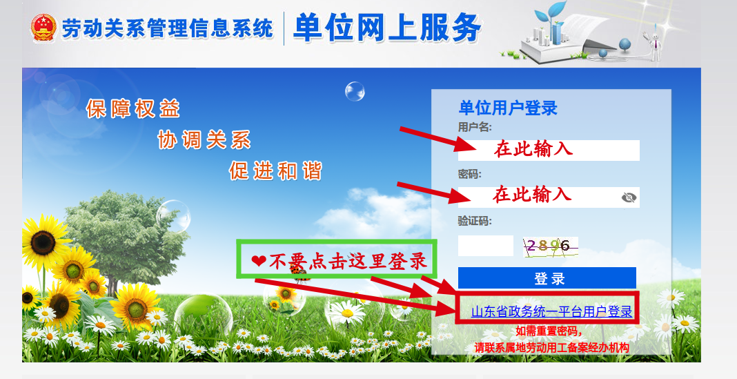
备案单位登录“劳动关系管理信息系统”（http://103.239.153.105:8080/hso），进行数据录入，录入完毕后提交审核。具体操作方法详见：首页→常用下载→《劳动用工备案外网操作手册》。
- 新增劳动用工备案
首页→【用工备案】菜单项→【劳动用工备案】进入用工备案录入信息页面→点击页面的功能按钮进行信息录入→录入信息完成后点击【申报提交】→如下图：
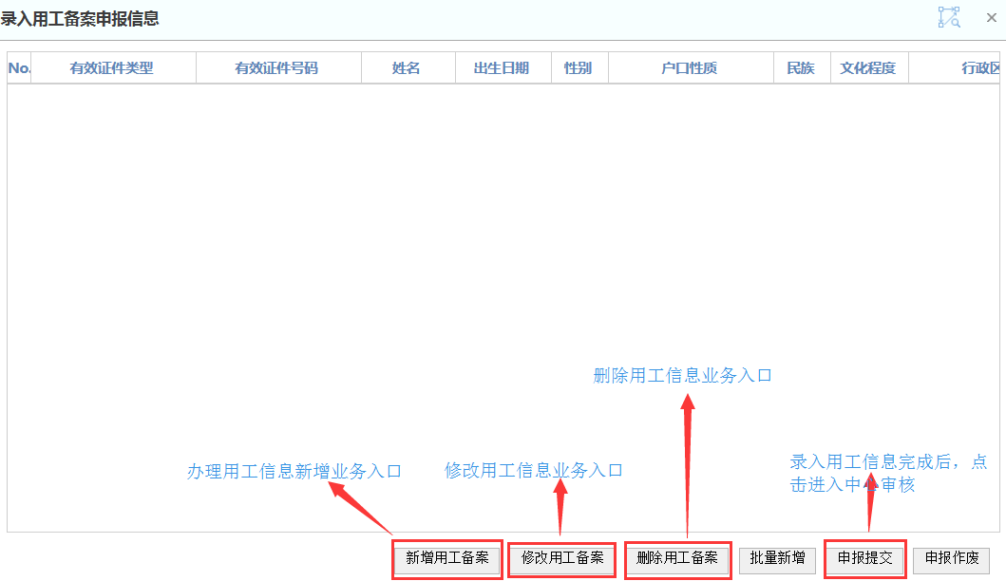
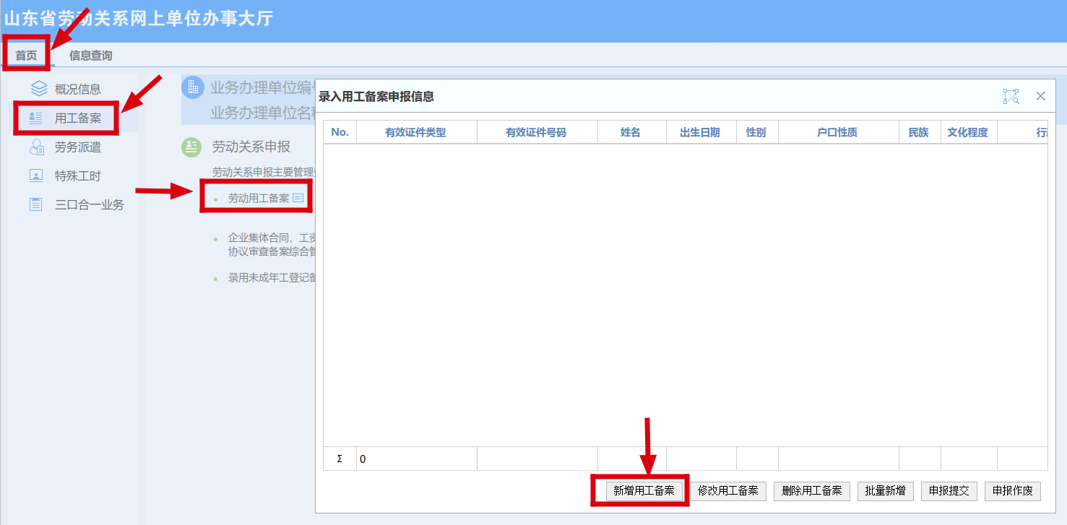
2、解除劳动用工备案：
第一步：首页→【用工备案】菜单项→【劳动用工综合管理】进入劳动用工综合管理页面→录入查询条件获取需要办理用工人员信息进行相关操作（修改、续签、解除等）并保存→点击【申报提交】→如下图：
第二步：将劳动者《解除证明》扫描或拍照后发送至邮箱：tzrsjldgx@163.com。
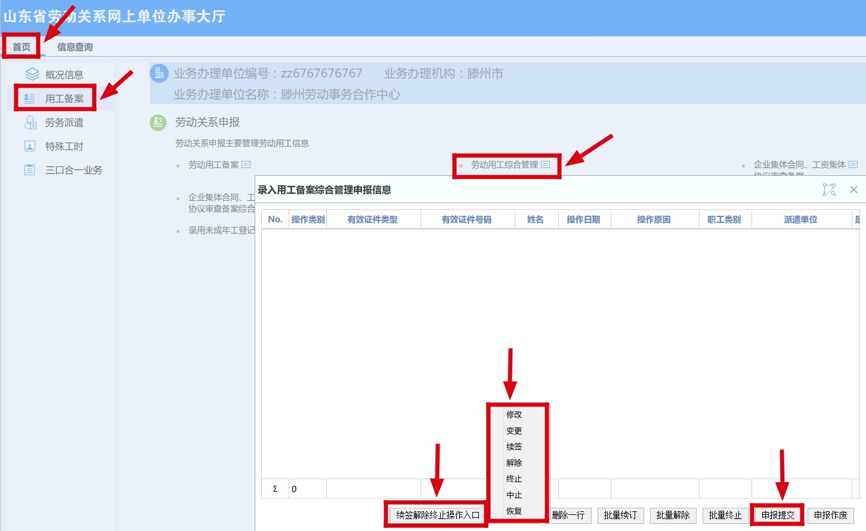
三、劳动用工备案查询及截图操作流程：
信息查询→用工备案查询→输入姓名→点击查询→截图，如下图：
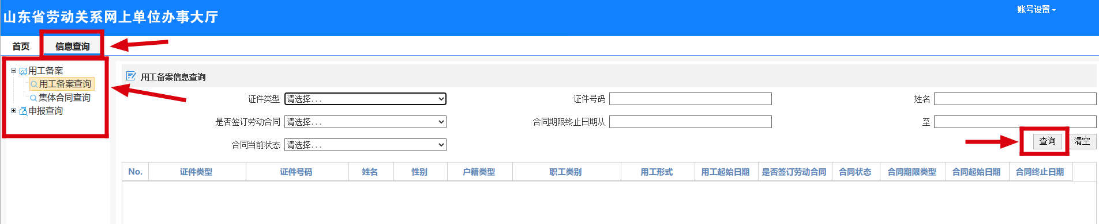
四、忘记密码的处理：
为保证信息安全，请将加盖单位公章的营业执照扫描（拍照）件发送至邮箱tzrsjldgx@163.com，申请办理密码重置。（标题注明XX单位申请密码重置）。用户名一般为本单位十八位社会信用代码，初始密码：LDgx@12#$。
☆注意事项：
网上提交的备案信息，必须和纸质劳动合同一致，包括个人信息、单位信息、用工起始日期、合同起始日期、劳动合同期限等。无论劳动者从何年月开始工作，网上填报的劳动合同期限必须和本次备案的纸质劳动合同一致。纸质劳动合同约定试用期的，试用期必须在网上填写完整。

